Федеральное государственное бюджетное

образовательное учреждение высшего образования

«Московский политехнический университет»

Факультет Информационных технологий

Кафедра Инфокогнитивных технологий

Лабораторная работа по дисциплине:

«Программная инженерия»

на тему:

«Анализ существующих подобных программных

продуктов»

Выполнил:

студент группы 181-321

Гончаров А.Н.

Проверил:

преподаватель кафедры инфокогнитивных технологий

Будылина Е. А.

Москва, 2020 год

Аннотация

В данной работе для анализа выбран сайт “Велострана”, предоставляющей услуги продажи велосипедов, снаряжения и велозапчастей.

Цель

Изучение интерфейсных и функциональных возможностей прикладной программы экономической тематики из числа предлагаемых на рынке программного обеспечения.

Введение

Полное название:<https://www.velostrana.ru/>

Короткое название:Велострана

Сайт зарегистрирован с 2006.04.07

Функциональное назначение продукции и требование к ней: на предоставленном сайте есть подробное описание предоставляемых услуг и возможность сделать заказ.

Характеристика

Индекс скорости загрузки: 12,4 сек.

Алгоритм подписания сертификатов: Подтверждение

организации (OV)

Сервер: nginx

Аналитика: счетчики отсутствуют.

JavaScript библиотеки: jQuery

Язык программирования: PHP

CMS: 1C-Bitrix

Интерфейс

В шапке сайта мы видим логотип компании, клик по которому ведет на главную страницу, разделы сайта, корзину (рядом с которой написано количество товаров), кнопку целевого действия (заказать звонок), поиск по сайту и номера телефона для обратного звонка, а также наш город, который можно изменить по клику.



Рис 1.

Далее пользователь видит большой и красочный слайдер с ходовыми предложениями: велосипеды для дачи, ремонт и т.д. Слайдер перелистывается автоматически.



Рис.2

Далее мы видим каталог первого уровня с разными категориями велосипедов, сопровождаемый фильтрами.

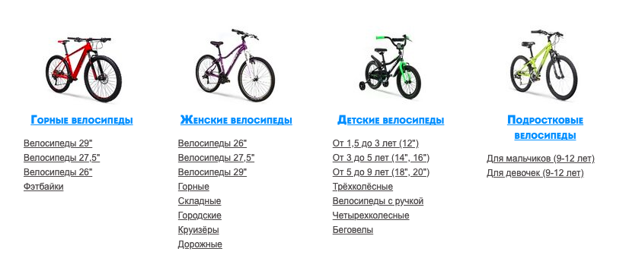

Рис.3

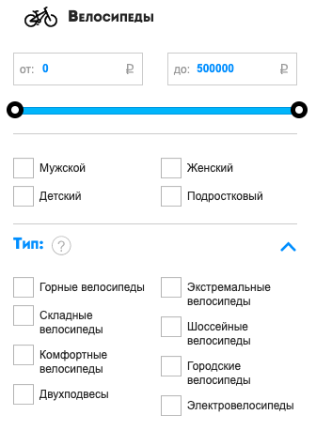

Рис.4

После каталога мы видим полезные статьи, отзывы и видео о товарах.

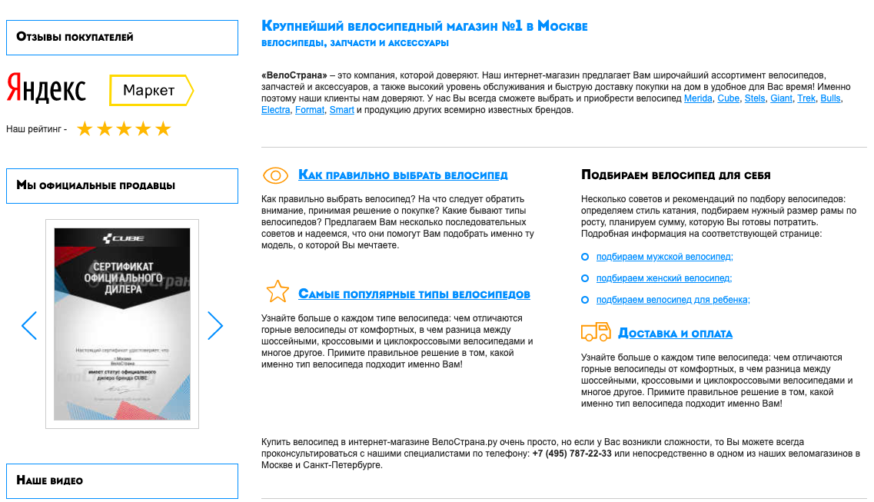

Рис.5

Корзина предусматривает возможность отложить товар. Если корзина пуста, вам будет предложено перейти в каталог.



Рис.4

В подвале сайта находится список страниц сайта, ссылки на соцсети, а также копирайт.



Рис.5

Вывод

Сайт Велострана выполнен в едином стиле, соответствующем компании. Верстка не оставляет нареканий, но необходимо поработать над дизайном и добавить счетчики Яндекс и Google.. У сайта хорошее юзабилити, что позволяет пользователю легко ориентироваться. Также можно поработать над скоростю загрузки сайта.